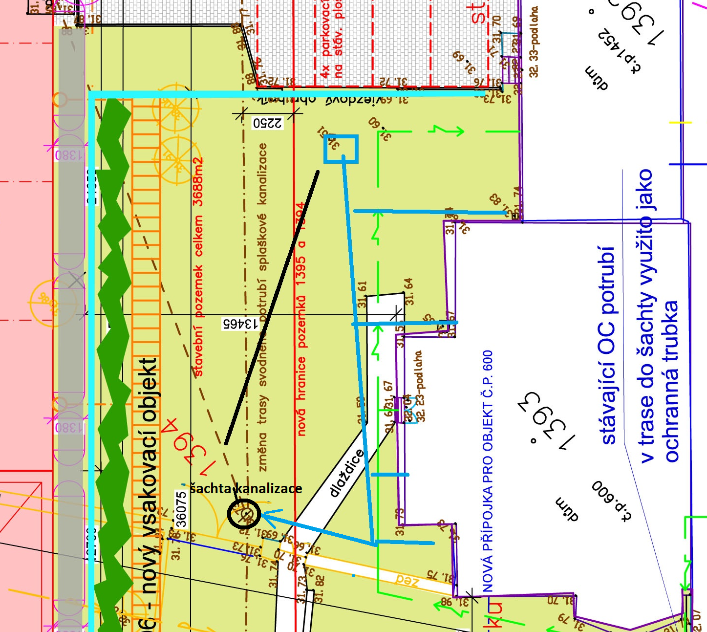

**Stávající svody** **vody**

**do kanalizace**